Местные технические условия размещения и крепления непакетированных круглых лесоматериалов, погруженных в пределах основного и зонального габарита на специализированных платформах моделей 13-9744 и 13-9744-02 со съемным оборудованием по чертежу ОАО "Трансмаш" 104-01.06.000.

Утверждены
Распоряжением ОАО "РЖД" № 583р от 24.03.2010 г.

1. Настоящие местные технические условия (МТУ) разработаны для размещения и крепления непакетированных круглых лесоматериалов длиной более 3м на специализированных платформах моделей 13-9744 и 13-9744-02 (рисунок 1) со съемным оборудованием по чертежу ОАО "Трансмаш" 104-01.06.000 в пределах основного и зонального габаритов погрузки.
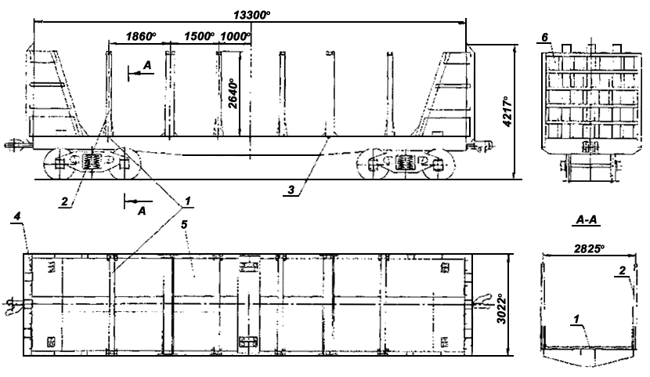
1 - опора стоек, 2 - съемная стойка, 3 - опора стационарных стоек, 4 - торцевая опора, 5 - пол, 6 - пластина торцевого щита.
Рис. 1.

2. Съемное оборудование предназначено для обустройства указанной специализированной платформы и размещения и крепления на ней непакетированных круглых материалов. Установленной съемное оборудование соответствует климатическому исполнению УХЛ категории размещения 1 по ГОСТ 15150-69.

Основные технические характеристики платформ моделей 13-9744 и 13-9744-02 со съемным оборудованием
Масса съемного оборудования, т | 2,93
Габарит платформ со съемным оборудованием | 1-Т
Грузоподъемность платформ со съемным оборудованием, т | 67/70
Количество опор (гребенок) под лес, шт. | 8
Масса опоры, т | 0,83
Количество дополнительных (съемных стоек), шт. | 8
Высота стоек, мм | 2640
Масса стоек, т | 0,73
Количество вставок в каждый торцевой щит, шт. | 4
Толщина листов торцевых вставок, мм | 4
Масса торцевых вставок, т | 0,34
Настил пола | лист ромб. В-К-ПУ-4.0
Масса пола, т | 0,73
Длина перевозимого груза, мм | от 3000 до 13200

Съемное оборудование состоит из 8 опор, 8 съемных стоек, вставок (пластин) в торцевые щиты.
Опоры представляют собой гребенки, изготовленные в трех исполнениях: опоры съемных стоек, опоры торцевые и опоры стационарных стоек.
Опоры съемных стоек (рисунок 2) коробчатого сечения, по краям привариваются к съемным стойкам, а в средней части опираются на хребтовую балку платформы. От продольного смещения опоры удерживаются стальными пластинами, приваренными к хребтовой балке.
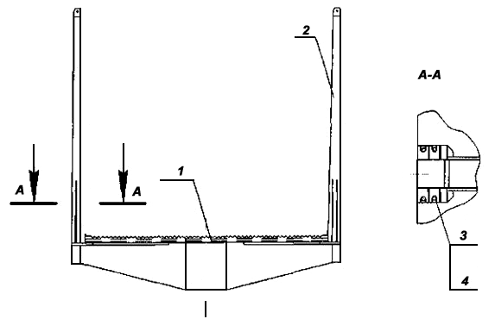
1 - опоры съемных стоек, 2 - съемная стойка, 3 - болт М20х1,5x50, 4 - стопорная шайба
Рис. 2.

Опоры торцевые имеют тавровое сечение и закрепляются при помощи болтов к специальным пластинам, приваренным к лобовым балкам по торцам платформы. Опоры стационарных стоек таврового сечения с фланцами, при помощи которых болтами опоры закрепляются на балках между стационарными стойками.
Съемные стойки (рисунок 2) представляют собой сварной брус прямоугольного замкнутого профиля. В нижней части стойки имеется посадочное место и фланец для закрепления болтами М20 х 1,5 x 50 в кронштейнах платформы. В средней части стойки находится отверстие, а в верхней проушина для увязки лесоматериалов на платформе. Съемные стойки попарно сварены с опорами съемных стоек и представляют с ним единое целое.
Полы платформы выполнены из рифленого листа толщиной 4 мм и представляют собой отдельные настилы с ребрами усиления, которые укладываются на специальные кронштейны рамы. Для предотвращения выхода лесоматериалов через торцевые щиты, просветы торцевого щита закрываются профильными пластинами из листа толщиной 4 мм. Пластины крепятся болтами к раме и в трех местах притягиваются скобами к торцевому щиту.
3. Общие требования к погрузке: к погрузке допускаются круглые неокоренные лесоматериалы номинальной длиной 3,0 - 3,2 м; 4,0 - 4,3 м; 6,0 - 6,5 м. за исключением кряжей. Погрузка лесоматериалов с обледенением не допускается.
Круглые непакетированные лесоматериалы размещают на специализированной платформе несколькими штабелями по длине. Длина и толщина размещаемых в штабеле и шапке круглых лесоматериалов должны быть в пределах допусков установленных нормативными документами на соответствующую продукцию. Комли и вершины бревен в штабелях должны чередоваться поштучно. Размещение штабелей должно быть симметричным относительно поперечной плоскости симметрии вагона. Зазоры в продольном направлении между смежными штабелями должны быть не более 200мм.
Каждый штабель лесоматериалов размещают не менее чем на двух опорах таким образом, чтобы расстояние от торца штабеля до опоры (гребенки) составляло не менее 500 мм.
Лесоматериалы грузятся в пределах основного и зонального габаритов погрузки. Масса груза с учетом массы реквизитов крепления не должна превышать грузоподъемность вагона.
Перед погрузкой пол вагона и поверхность гребенки должны быть дополнительно очищены отправителем от снега, льда и грязи. Также перед погрузкой круглых лесоматериалов на платформы, оборудованные металлическими боковыми стойками с торцевыми стенками произвести проверку исправности стоек, стенок и комплектов крепления их к платформе.
В целях обеспечения сохранности платформы грузоотправители обязаны при погрузке и выгрузке не допускать ударов грузом по стойкам, торцовым стенкам и раме платформы.
Формирование прямоугольной части каждого штабеля произвести ниже уровня стоек на 200 мм.
Перед укладкой последнего ряда круглого леса прямоугольной части каждого штабеля необходимо уложить в средней части штабеля увязку поз.1 из проволоки диаметром 6 мм в 2 нити для последующего крепления "шапки".
Формирование шапки производится (рисунок 3): укладывается проволока диаметром 6 мм в 2 нити (на каждый штабель по 3 проволочные увязки). При формировании "шапки" должны соблюдаться условия:
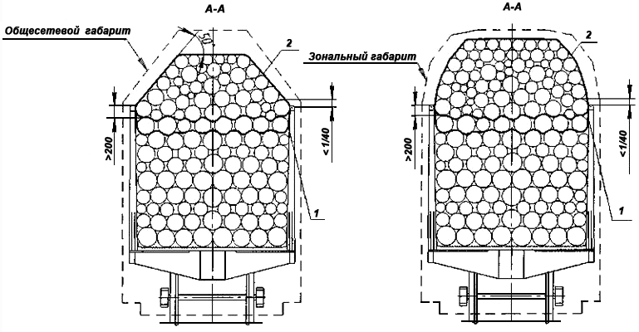
1 - шапочная обвязка в средней части штабеля, 2 - обвязка шапочная
Рис. 3

- толщина круглых лесоматериалов в "шапке" должна быть не более 300 мм;
- укладка круглых лесоматериалов в первом ярусе шапки должна быть без зазора между бревнами и стойками, возвышение примыкающих к стойкам круглых лесоматериалов над стойками не должно превышать 1/4 толщины этих лесоматериалов;
- крайние круглые лесоматериалы ярусов "шапки" подбираются таким образом, чтобы толщина вышележащих бревен не превышала толщины нижележащих бревен;
- при размещении в пределах основного габарита погрузки угол откосов "шапки" (угол наклона к горизонту общей касательной к любым двум из крайних бревен) должен быть не более 50 град.
- крайние обвязки должны быть расположены на расстоянии 500 - 800 мм от концов штабеля.
По завершении погрузки "шапки" концы проволочной обвязки заплести в основную прядь и тянуть ломиком, обеспечив тугую натяжку проволоки и прилегание к каждому бревну. Проволочная обвязка должна быть перпендикулярна бревнам штабеля.
Лесоматериалы длиной от 3,0 до 3,2 включительно размещают на платформе в четыре штабеля по длине (рисунок 4). При этом крайние штабели размещают вплотную к торцевым щитам платформы, между средними штабелями допускается зазор в 200 мм.
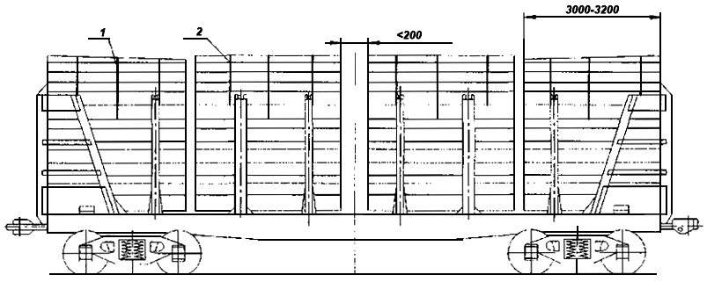
1 - шапочная обвязка в средней части штабеля, 2 - обвязка шапочная
Рис. 4

Лесоматериалы длиной от 4,0 до 4,3 включительно размещают на платформе в три штабеля по длине (рисунок 5).
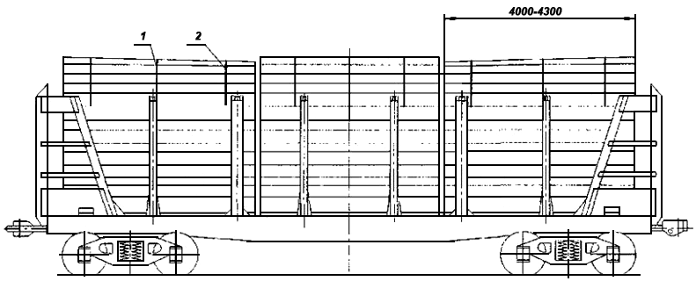
1 - шапочная обвязка в средней части штабеля, 2 - обвязка шапочная
Рис. 5

Лесоматериалы длиной от 6,0 до 6,5 включительно размещают на платформе в два штабеля по длине (рисунок 6). Также возможно совместное размещение на платформе лесоматериалов длиной 4 м и 8 м. В этом случае штабель с лесоматериалами длиной 8 м увязывается четырьмя обвязками.
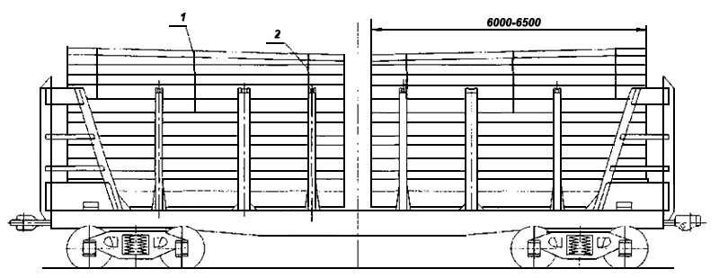
1 - шапочная обвязка в средней части штабеля, 2 - обвязка шапочная
Рис. 6

После окончательного завершения погрузочных операций с погруженной платформы убираются отпилы и обрезки лесоматериалов, остатки реквизита крепления.
4. При возврате в порожнем состоянии платформа должна быть очищена от остатков ранее перевозимого груза, специальной подготовки съемного оборудования не требуется.

